校园无线网使用说明
- 选择信号源LYXY-WIFI（学生选择LYXY-Stu）
- 打开浏览器，弹出登录界面如下图：
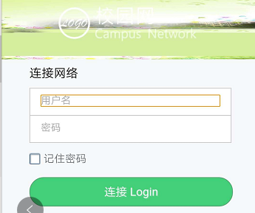

- 用户名为教师个人工号（学生为学号），默认密码为111111
- 修改密码
登录网址：http://10.10.201.100:8080/selfservice/如下图
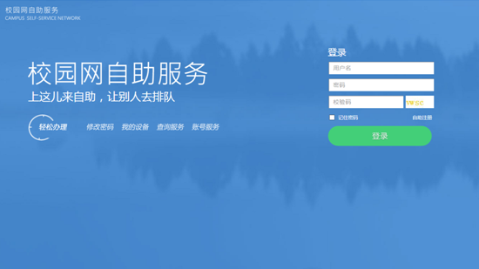

输入个人用户名、原始密码登录，然后点击图标
进行修改密码。

为保证校园网络安全与正常使用，现学生账号只能通过校园无线网访问超星学习通；教工账号只限本人使用。如有违反网络安全法相关问题，由本人负责。

